Конспект занятия в старшей группе по ИЗО деятельности.
По теме: «Гжельская чашка»
Цель. Формировать умение детей расписывать посуду, располагая узор по форме. Развивать эстетическое восприятие произведений народного творчества, чувство ритма. Закреплять умение рисовать акварельными красками, готовить на палитре нужные оттенки цвета. Развивать эмоционально положительное отношение к гжельским изделиям
Ход занятия:
1. Сегодня мы познакомимся с искусством гжельской росписи.
Послушайте, пожалуйста, стихотворение:
Наш любимый край – Россия,
Где в озерах синева,
Где березки молодые
Нарядились в кружева.
Небо синее в России.
Реки синие в России.
Васильки и незабудки
Не растут нигде красивей.
Как называется наша родина? (Россия). Славится наша Родина своими мастерами. Издавна русский народ передает свою любовь к Родине, ее величию и красоте в своем мастерстве. Не зря говорят в народе:
“С мастерством люди не родятся,
но добытым мастерством гордятся”.
2. Давайте рассмотрим изделия гжельской росписи.
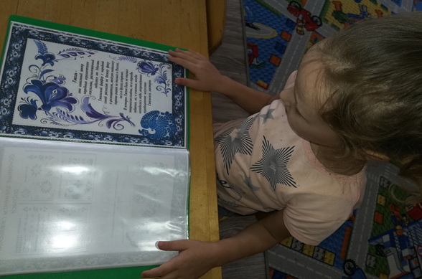
Полюбуйтесь на красивую роспись гжельских мастеров. Они вам нравятся? Чем нравятся?
Какие цвета присутствуют на гжельской росписи?
Все эти изделия называют: “Гжель, гжельскими”.
И сегодня наше занятие посвящено «Сказочной гжели».
3. Но расскажу я вам не сказку, а быль. Что такое «быль»? Быль – это то, что было в действительности, происходило на самом деле.
Давным-давно это было. В некотором царстве, в российском государстве, недалеко от Москвы, средь дремучих лесов стояла деревушка Гжель Жили там смелые и умные, добрые и работящие люди. Издавна делали они посуду из белой глины. Даже название деревни связано было со словом «жечь», ведь изделия из глины обязательно подвергали обжигу в печи при высокой температуре. И вот собрались они однажды и стали думать, как бы им лучше мастерство свое показать, всех людей порадовать да свой край прославить. Думали-думали и придумали. Решили лепить посуду такую, какой свет не видывал.
Стал каждый мастер своё умение показывать. Один слепил чайник: носик в виде головки петушка, а на крышке – курочка красуется.
Другой мастер посмотрел, подивился, но чайник лепить не стал. Увидел он на улице бычка, да и вылепил его.
Третий мастер подивился красоте такой, а сам ещё лучше придумал. Слепил он сахарницу в виде рыбки сказочной. Улыбается рыбка, хвостом помахивает, плавничками потряхивает. Дивная получилась сахарница.
Стали дальше думу-думать. Как бы украсить такую затейливую посуду?
Разошлись по домам. Идут дорогой и смотрят. А вокруг сказочная красота, разливается синь-синева: высокое синее небо с белыми облаками, вдалеке синий лес виднеется, синяя гладь рек и озер, а над ними белый туман стелется.
Вот и задумали они перенести эту синеву на белый фарфор. И всё, что кисть рисует, становится синим и голубым. И цветы, и люди, и птицы, и трава.
Полюбилась нарядная посуда людям, и стали называть ее ласково «Нежно-голубое чудо - сказочная гжель».
На весь мир прославили гжельские мастера свой любимый край, всем поведали, какие умелые мастера живут на Руси.
И по сей день жив старинный городок Гжель. Трудятся в нем внуки и правнуки знаменитых мастеров, продолжают славную традицию, лепят и расписывают удивительную гжельскую посуду.
Чем отличается гжель? Да прежде всего своим цветом. Синий на белом фоне. По белому фону ведет рука художника кисточку с краской, то сильнее, то слабее нажимает на нее. И все, что рисует кисть, становится синим и голубым. И цветы, и люди, и птицы, и трава. Всего одна краска …, а какая нарядная и праздничная получается роспись!
А теперь, ребята, опишите элементы узора, как они расположены на изделии?
(кружки, точки, полосы, сеточка, завитки, дуги, волнистые линии, капельки)
4. Физминутка.
Наши синие цветы распустили лепестки,
Ветерок чуть дышит, лепестки колышет.
Наши синие цветы закрывают лепестки,
Тихо засыпают, головой качают.
Завтра утром все цветки
Вновь распустят лепестки.
5. Показ. Ребята, я покажу вам, как можно передать элементы узора на бумаге с помощью кисти и красок.
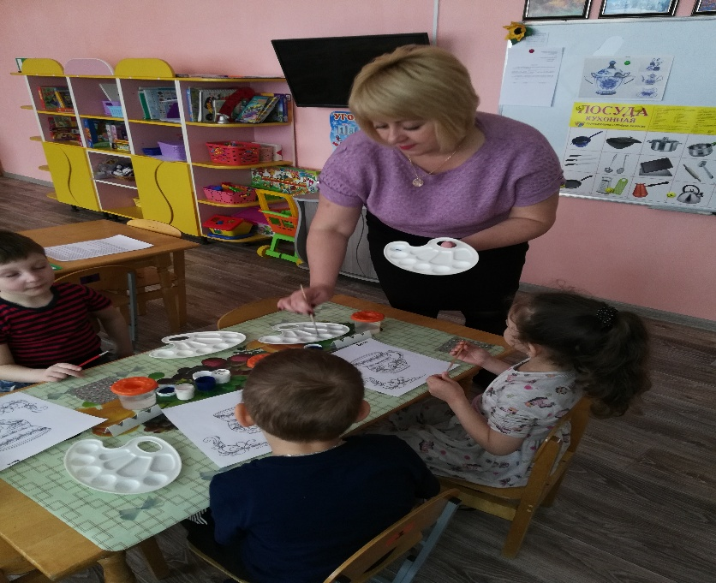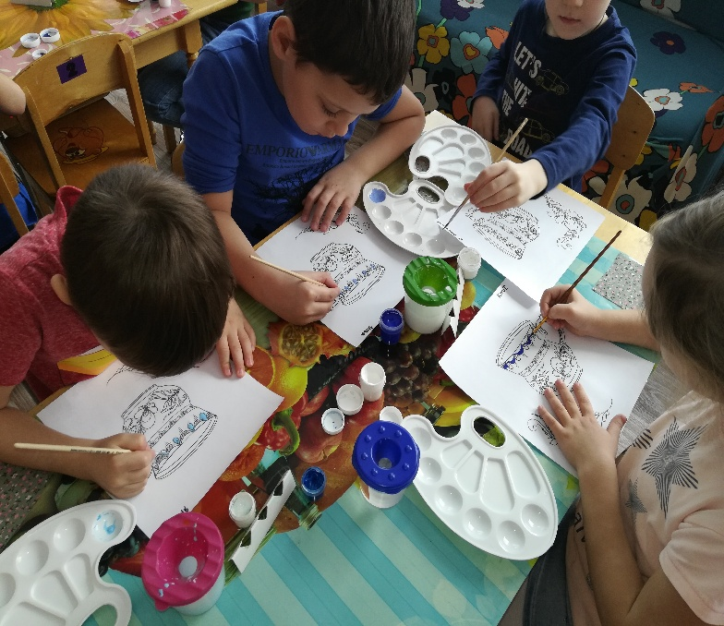
Рисую концом кисти – получаются тонкие линии.
А как сделать, чтобы получилась широкая полоса? Широкие полосы получаются, когда рисую боковой стороной ворса.
Если нажимаю сильнее на кисть, получается темный цвет. Если слабее, то светлый оттенок.
Кисть прикладываю плашмя, получается мазок. А из них получаются цветы, листья.
А сейчас мы превратимся в мастеров и украсим гжельской росписью чашки. Смотрим на элементы узоров. Затем свои работы отправим по почте в старинный городок «Гжель»
